מגישים: רן לוטם 300551140, דביר פרי

תיאור מילולי וגרפי של מבנה הנתונים:

* המחלקה הראשית בשם MagicManager מכילה שלושה עצי AVL, ומצביע לחיה (Animal) שהיא בעלת רמת הסיכון הגבוהה ביותר מכל החיות ששייכות לזואולוגים במחלקה הזו. העצים הם:
  + עץ המממש מילון בו המפתח הוא ה-ID של חיה, והנתונים הם SuperBeast, להלן SB, שהיא מחלקה היורשת מחיה את ה-ID וה-LEVEL שלה, ומוסיפה שלושה מצביעים, אחד לזואולוג אליו היא שייכת, ושניים ל-SB שהם עותקים שלה, אחד בעץ ה-ID שמתואר עכשיו, ואחד בעץ נוסף שנתאר בהמשך.
  + עץ נוסף המממש מילון בו המפתח הוא מסוג Animal, כלומר ההשוואה נעשית כך: חיה A קטנה מחיה B אמ"מ רמת הסכנה של A קטנה משל-B, או אם רמות הסכנה שוות **וגם** ה-ID של A גדול מזה של B. הנתונים הם שוב SB כמתואר לעיל, עם מצביע לבעלים, מצביע לעותק של הנתונים (ה-SB) בעץ לפי ID, ומצביע לעותק בעץ הזה.
  + עץ שלישי המממש מילון בו המפתח הוא ID של זואולוג, והנתונים הם מחלקת זואולוג שתתואר בהמשך.
* המחלקה אשר משמשת כנתונים בעץ השלישי שתואר לעיל היא מחלקת הזואולוג (Zoologist) והיא מכילה את השדות הבאים:
  + מספר המייצג את תעודת הזהות הייחודית של הזואולוג.
  + מספר המייצג את תעודת הזהות הייחודית של החיה עם רמת הסיכון הגבוהה ביותר ששייכת לאותו זואולוג, כלומר נמצאת בעץ שהוא השדה השלישי במחלקת הזואולוג.
  + עץ AVL המממש מילון שבו המפתח הוא חיה (Animal) והנתונים הם SB, כלומר גם פה יש את נתוני החיה וגם את המצביעים לעצים החיצוניים שבמחלקה הראשית, וגם מצביע לזואולוג הבעלים.
* המחלקה אשר משמשת כנתונים בכל צומת בעצים הללו היא SuperBeast, או SB, והיא מכילה את תעודת הזהות (ID) של החיה, שהוא ייחודי לכל חיה במערכת, את רמת הסיכון שלה, ומצביעים כמתואר לעיל.
* מחלקת SB יורשת מהמחלקה Animal שמכילה רק את תעודת הזהות ורמת הסיכון, ואת אופרטור ההשוואה לפי רמת סיכון ואז לפי תעודת זהות, כמתואר בעץ השני במחלקה הראשית.

תיאור גרפי:

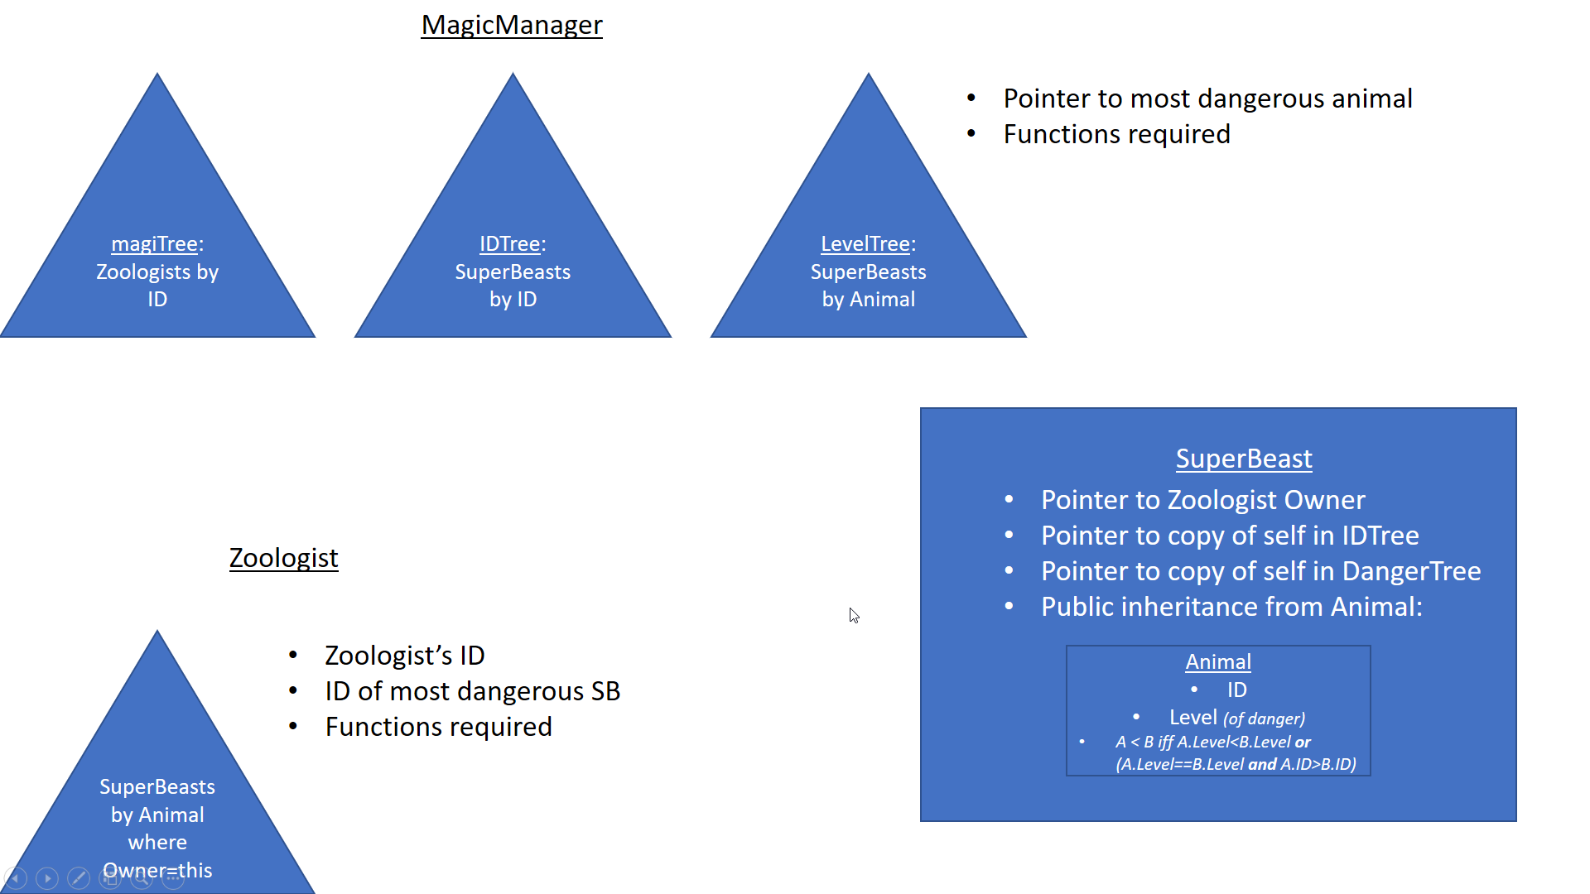

מימוש הפונקציות המבוקשות, ועמידה בסיבוכיות:

1. Init – יצירת מקרה חדש של המחלקה MagicManager, בעזרת בנאי ברירת המחדל שלה. העצים ריקים והפוינטרים מאותחלים ל-NULL. אין קלט בשלב זה ולכן זמן האתחול הינו בO(1).
2. AddMagiZoologist – הוספת צומת לעץ magiTree, ראשית יש לבדוק אם ה-ID קיים כבר כמפתח ודבר זה לוקח O(logn) כאשר n מספר הצמתים, מכיוון שהמילון ממומש כעץ AVL.
3. AddCreature – הוספת יצור מצריכה בדיקה שהזואולוג שעתיד להפוך לבעלים של היצור, אכן קיים (O(logk) כאשר k מספר הזואולוגים), ושהיצור אינו קיים כבר ע"י חיפוש בIDTree (O(logn) כאשר n מספר החיות הכולל), לאחר מכן הכנסת החיה לשני העצים שב-MagicManager שוב בO(logn), והכנסה לעץ של הזואולוג בO(logn’) כאשר n’ זהו מספר היצורים אצל אותו זואולוג, והוא קטן שווה ל-n, ולכן גם סיבוכיות זו חסומה ע"י O(logn). לאחר מכן מציבים במצביעים של החיה את הבעלים ואת העותקים שלה בעצים השונים, דבר הדורש עוד חיפושים בעצים החיצוניים בסיבוכיות O(logn). לאחר מכן, נעדכן את החיה הכי מסוכנת אצל הזואולוג אליו הוספנו חיה (סיבוכיות זמן logn’ כאשר n’ מספר החיות בעץ של אותו זואולוג שחסום ע"י n מספר החיות הכולל, ולכן סיבוכיות הזמן חסומה ע"י O(logn)). בנוסף, נעדכן את החיה הכי מסוכנת בכל המבנה ע"י מציאת המקסימום בעץ LevelTree, בסיבוכיות O(logn). סה"כ הסיבוכיות היא O(logn+logk) כנדרש.
4. Release Creature – ראשית מוצאים את החיה ב-IDTree בסיבוכיות O(logn) כאשר n מספר החיות. בעזרת המצביע לבעלים, ניתן להסיר אותה גם מעץ החיות שבתוך הזואולוג, ומסירים אותה גם מLevelTree. כל המבנים הללו עצי AVL וסיבוכיות ההסרה היא O(logn) מכיוון שגלגולים, אם נדרשים, נעשים ב-O(1). בנוסף נלך לחיה הכי מסוכנת בעץ של אותו זואולוג בזמן O(logn) ונעדכן את החיה הכי מסוכנת אצלו, ובאותו אופן במבנה הכללי דרך סיור ב-LevelTree.
5. ReplaceMagizoologist – ראשית יש למצוא את שני הזואולוגים, כדי להוציא שגיאה במידה ומי מהם לא קיים. מדובר בפעולות שלוקחות O(logk) כאשר k מספר הזואולוגים. עבור עץ החיות של כל זואולוג, הוא נקרא Inorder כלומר מהחיה הכי פחות מסוכנת למסוכנת ביותר, ונוצר מערך ממויין המכיל את החיות מאותו העץ. פעולות אלו לוקחות O(n) כאשר n הוא מספר החיות בכל עץ בהתאמה. את שני המערכים הממויינים ניתן לאחד באותו אופן שנעשה באלגוריתם mergesort וגם זו פעולה של O(n). בניית העץ החדש מהמערך נעשית באופן הבא: מכיוון שמדובר במערך, ניתן לגשת לאיבר האמצעי בו בO(1). את האיבר הזה נקבע כשורש העץ, ועבור הבנים השמאלי והימני, נקרא לאותו אלגוריתם עבור החצאים השמאלי והימני של המערך, בהתאמה. מדובר במספר פעולות הדורש זמן קבוע, ועוד שתי קריאות רקורסיביות על חצי מגודל הקלט. סה"כ המשוואה היא T(n)=2T(n/2)+C וע"פ שיטת המאסטר ניתן לראות כי מדובר בסיבוכיות O(n). עבור כל חיה שמוכנסת לעץ, ניתן לגשת עם המצביעים לעותקים שלה בעצים החיצוניים, ולכל העותקים לשנות את המצביע לבעלים שיהיה המצביע לבעלים החדש. סך הכל הסיבוכיות תלויה בlogk, k מספר הזואולוגים, וn+n’, מספר החיות של כל זואולוג בהתאמה, כנדרש בתרגיל.
6. IncreaseLevel – יש למצוא את החיה בIDTree בזמן O(logn), ליצור עותק שלה, להסיר אותה ממבנה הנתונים כמתואר בפונקציה 4, בזמן O(logn). בעותק נגדיל את רמת הסיכון, ונכניס את העותק חזרה כמתואר בפונקציה 3. מכיוון שיש לנו את החיה המקורית, נוכל לגשת ישירות לבעלים כדי להוסיף אליו את החיה המעודכנת, ולכן אין צורך למצוא אותו בזמן logk, לכן סך הכל הסיבוכיות היא logn כנדרש. (הוספת החיה לזואולוג היא בזמן logn’ כאשר n’ זהו מספר החיות אצלו, והוא חסום ע"י מספר החיות הכולל, ולכן גם הוספה זו חסומה ע"י logn).
7. GetMostDangerous – אם מתבקשים לתת את החיה הכי מסוכנת בכל מבנה הנתונים, יש לנו מצביע אליה, ממנו נשיג את תעודת הזהות ונחזיר אותה, כל זאת בזמן O(1). אם נתון לנו מזהה של זואולוג מסויים, נדרש רק למצוא אותו בזמן O(logk) ואצלו שמור מזהה לחיה הכי מסוכנת, כלומר פעולה בO(1). לכן סה"כ הסיבוכיות היא O(1) גלובלית או O(logk) אם נדרשת החיה הכי מסוכנת מזואולוג מסויים.
8. GetAllCreaturesByLevel – אם צריך להחזיר את כל היצורים במערכת, מתבצע סיור inorder על LevelTree ומתקבלות החיות בסדר עולה, זה לוקח O(n). הפיכת המערך לסדר יורד לוקחת גם היא O(n), כאשר n בשני המקרים הוא מספר היצורים במערכת, כנדרש. אם מדובר בזואולוג ספציפי, יש למצוא אותו בסיבוכיות O(logk), ולעשות את אותו התהליך בדיוק בעץ החיות שלו, בזמן O(logn) כאשר n מספר החיות של אותו זואולוג. לכן היישום עומד בדרישות הסיבוכיות של התרגיל. בנוסף, מוקצה מערך בגודל מספר היצורים המבוקש, או מספר היצורים הכולל (במבנה, או בזואולוג הספציפי) – הקטן מביניהם.
9. Quit – נקראת פקודת delete על מבנה הנתונים, מה שקורא להורסים (destructors) של העצים, ובעבור כל צומת בעץ ההורס של מחלקת SuperBeast נקרא עבור המידע, ואם המפתח הוא Animal, אז גם ההורס של מחלקה זו. סך הכל מספר קבוע של פעולות עבור k צמתים של זואולוגים, ו-3n צמתים של חיות, ולכן סיבוכיות פעולה זו הינה O(n+k) כנדרש.

**סיבוכיות מקום** – יש k צמתים לזואולוגים ו-3n צמתים לחיות, לכן סה"כ סיבוכיות המקום היא O(n+k), כנדרש.